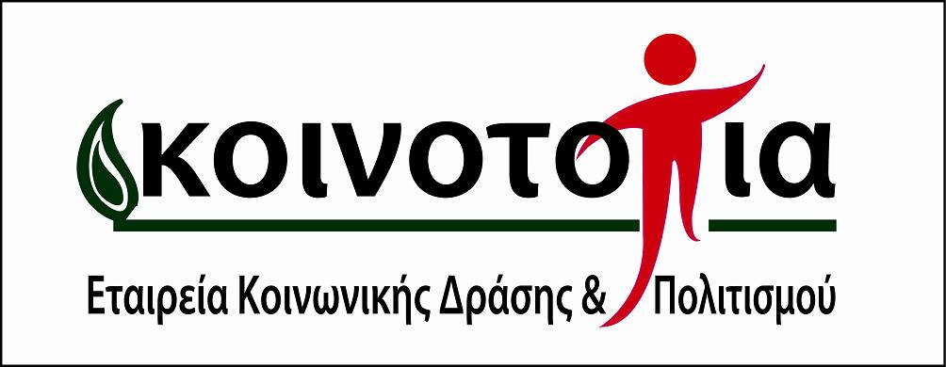
www.koinotopia.gr

3μερη γνωριμία με Κατερίνη, Λιτόχωρο, στενά Αλιάκμονα, Πιέρια όρη
Μουσείο Αιγών, Μονή Κονταριώτισσας, σταθμοί μ Θεσσαλονίκης

4-6 Ιανουαρίου 2025

Στη φυσιολατρική–πολιτιστική-ψυχαγωγική περιήγησή μας
θα επιδιώξουμε να γνωρίσουμε την περιοχή της Πιερίας

Στην Κατερίνη στην εορταστικά στολισμένη-λόγω περιόδου πρωτεύουσα της Πιερίας θα δούμε το Δημοτικό Πάρκο, το Κέντρο Τεχνών «Εννέα Μούσες», (πρώην Αρχοντικό Τσαλόπουλου), την Αστική Σχολή Κατερίνης (Παλαιό 1ο Δημοτικό Σχολείο Κατερίνης) κ.α.
Θα επισκεφθούμε και ξεναγηθούμε στο εντυπωσιακό Πολυκεντρικό Μουσείο Αιγών, (Κεντρικό Μουσειακό Κτήριο, Βασιλικοί Τάφοι-Έκθεση Θησαυρών, Νεκρόπολη-Βασιλική Συστάδα των Τημενιδών, Ναός Αγίου Δημητρίου Παλατιτσίων, Αρχαίο Θέατρο Αιγών, Ανάκτορο Αιγών), στη Βεργίνα που εγκαινιάστηκε πέρσι. Ένα κόσμημα για την Ελλάδα με πολλά και σημαντικά εκθέματα και πληροφορίες.
Θα επισκεφθούμε τη Μονή Οσίου Εφραίμ του Σύρου (Κονταριώτισσας) ένα από τα μεγαλύτερα μοναστήρια της Ελλάδας με υπέροχη θέα και εκεί κοντά το βυζαντινό ναό Παναγία η Κονταριώτισσα του 11^{ου} αι.
Στο γραφικό Λιτόχωρο θα επισκεφθούμε το πολύ ενδιαφέρον Κέντρο Πληροφόρησης Εθνικού Δρυμού Ολύμπου και το Ναυτικό Μουσείο.
Απολαμβάνοντας τη φύση στα Πιέρια όρη θα διασχίσουμε τα στενά του Αλιάκμονα, θα περπατήσουμε τη γέφυρα του φράγματος του ποταμού και θα επισκεφθούμε το ανδρικό μοναστήρι του Τιμίου Προδρόμου της περιοχής Σκήτης Βεροίας του 9^{ου} αι. μέσα σε υπέροχη τοποθεσία. Μετά την πυρπόλησή του το 1822 το μοναστήρι ανοικοδομήθηκε κατά τα έτη 1830-1845 διατηρώντας τη μακεδονική αρχιτεκτονική του.
Στη Θεσσαλονίκη θα επισκεφθούμε τους εντυπωσιακούς σταθμούς του μετρό και ιδιαιτέρως το σταθμό Βενιζέλου όπου βρέθηκαν σε βάθος 5,4 μέτρων, η ρωμαϊκή λεωφόρος Decumanus Maximus, μαζί με καταστήματα και σπίτια τα οποία βρίσκονταν κατά μήκος της αρχαίας Εγνατίας οδού.

Συμμετοχή: 150€, μέλη 145€ σε δίκλινο δωμάτιο (περιλαμβάνει τις μετακινήσεις με το λεωφορείο, 2 διανυκτερεύσεις σε κεντρικό ξενοδοχείο στην Κατερίνη, με πρωινό μπουφέ, πληροφορίες, έντυπα για την περιοχή, συνοδό εκδρομής). Προκαταβολή 70€, δεν επιστρέφεται. Εξόφληση μέχρι 23 Δεκεμβρίου.

Κρατήσεις άμεσα και με σειρά προτεραιότητας στο 2610.277171, στο info@koinotopia.gr, και στο 2610.622250 ώρες γραμματείας Κοινο_Τοπίας Δευτέρα, Τρίτη, Τετάρτη 11πμ-2μμ
και Πέμπτη, Παρασκευή 7-9μμ. Πολυχώρος Καραϊσκάκη 153, ισόγειο

Το πρόγραμμα συναρτάται από τις συνθήκες καιρού. Είναι επιδιωκόμενο να δούμε τα αναγραφέντα καθώς κ.α.

